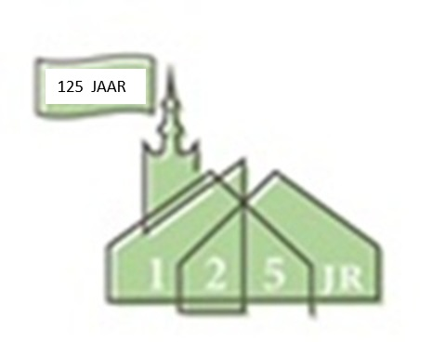

Collecte Missionair werk:
Jongeren zijn dagelijks uren actief op sociale media. Wil je hen bereiken met een boodschap van geloof, hoop en liefde? Dan moet je daar zijn! Daarom werkt de Protestantse Kerk samen met christelijke online platforms, waar jongeren inspirerende video’s en verdiepende content vinden. Maar het blijft niet bij online. Ze worden ook aangemoedigd om elkaar in het echte leven te ontmoeten en samen het geloof te ontdekken. Via social media krijgen ze hiervoor volop ideeën en inspiratie aangereikt. Dit is een eigentijdse manier om jongeren dagelijks te bereiken en daarom een waardevol collectedoel dat we van harte aanbevelen!

Dinsdag 19 mei bijbelgesprekskring van 14.00 tot 15.30 uur in het zaaltje van de Vrijenban.

Lief en Leed:
Mw. C.A. van der Meer-Hulsman wordt op 16 mei 100 jaar. Een hartelijke groet en felicitatie vanuit de gemeente.
Oudelandselaan 226, 2625 EL Berkel en Rodenrijs.

Op 18 mei wordt mw. D. van der Meulen-Slump 97 jaar.
Hoogenwaardstraat 52a, 3042 HJ Rotterdam.
Een hartelijke groet en felicitatie vanuit de gemeente.
Zondag 17-05-2026
Voorganger: Ds. Eline Baggerman-van Popering
Organist: Bernard Hoving
1e collecte: Diaconie
2e collecte: Missionair werk (KRM)
Collectes: U kunt uw bijdrage aan de collectes overmaken door de GIVT-app te downloaden of via een bankoverschrijving.
Kerkrentmeesters (KRM): Protestantse Gemeente Overschie NL97INGB0009114819
Diaconie: Protestantse Gemeente Overschie NL91RABO0141500077
Uitgang: Witte Bussen, Adoptiekinderen
Ouderling van dienst: Koos van Kalsbeek
Diaken: Mireille Lekransy
Lector: Marjan van der Meer
Koster: Marijte Rienks
Beeldverbinding: Ton van der Meijden
Geluid: Dick Pranger
Oppas: Mienke Broekhuizen-Houpst
Kindernevendienst: Lisanne van Wijngaarden
Bloemengroet: Mw. C.A. van der Meer-Hulsman
Bloemenbezorger: George van der Hooft
Vervoer naar de kerk: Opgeven bij Peter Hoogerbrugge, tel. 06 5394 7140.

Pastoraat: Ds. Eline Baggerman-van Popering,
IJsseldijk 234, 2922 BL Krimpen a/d IJssel
Tel. 06-14298149 domineeoverschie@gmail.com
De kerkdienst kunt u online volgen via:
https://kerkdienstgemist.nl/stations/857-Diaconie-Protestantse-gemeente-te-Overschie

U kunt de liturgie en het zondagsbulletin ook bekijken op de vernieuwde website: https://www.protestantsegemeenteoverschie.nl/
En onze gemeente is ook te vinden op Instagram.
Scriba: scriba@protestantsegemeenteoverschie.nl
tel. 06-24764874-Janita Simonse
Stichting Grote Kerk Overschie: info@stichtinggrotekerkoverschie.nl
Kopij zondagsbulletin op woensdag naar: w.broekhuizen-houpst@versatel.nl / 010 2450960

